创建项目

2022年5月10日

15:20

1. 安装创建工具

npm install -g create-react-app

1. 快速创建任务

create-react-app app-ts --template typescript

1. 暴露配置项

npm run eject(可选)

1. 引入 antd 组件库(其他类同)
   * 安装依赖 npm install --save antd
   * 入口文件中引入样式 import 'antd/dist/antd.css';
   * 在组件中使用
     + 引入组件 import { Button } from "antd"
     + 使用 <Button onClick={() => setValue(value + 1)}>我是antd某个按钮</Button>
2. 配置路由
   * 安装依赖 npm install --save react-router-dom
   * 配置路由

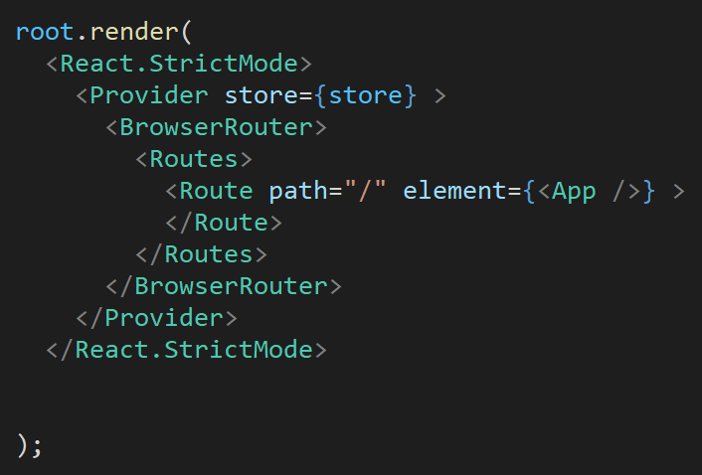

1. 安装redux
   * 安装依赖 npm install --save react-redux npm install --save react-thunk npm install --save redux-devtools-extension
   * Reducer

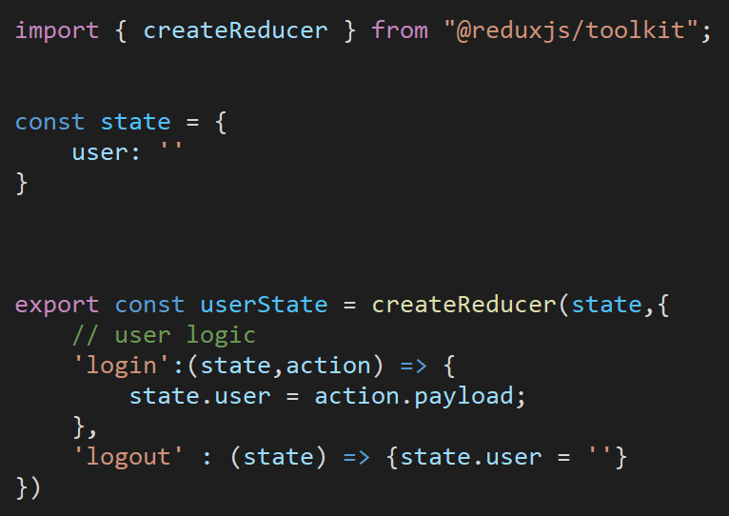

* Store

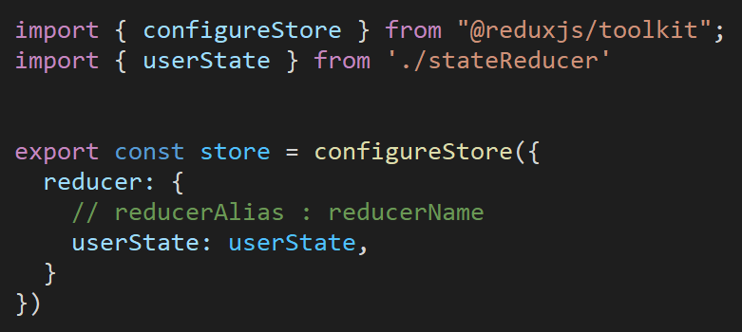

* 入门文件引入 store

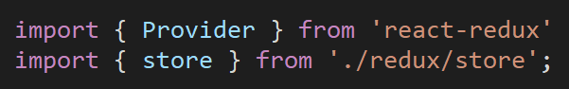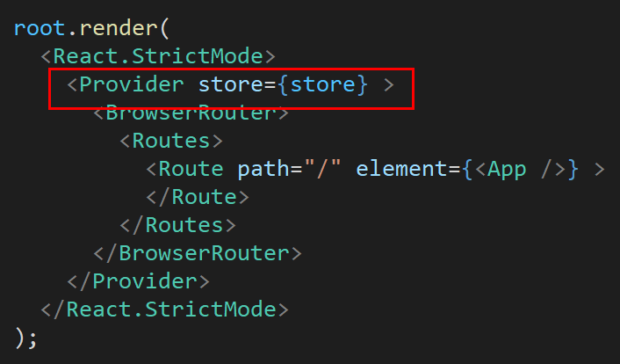

* hook使用



* connect使用

import {connect} from "react-redux";

export default connect(state => ({

test_count: state.test_count

}))(Main)

1. 使用axios发送请求
   * 安装依赖 npm install --save axios

* 创建axios对象

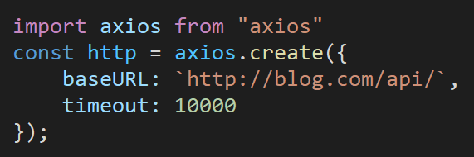

* 创建api

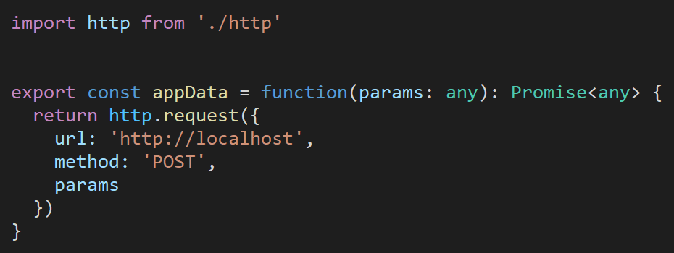

* 跨域

在src路径下创建setupProxy.js

在17.x中

[setupProxy.js](https://onedrive.live.com/embed?resid=917BDB507DCE4158!259883&filename=setupProxy.js&authkey=!AFXLvgV7ri7SCiU)

在18.x中

[setupProxy.js](https://onedrive.live.com/embed?resid=917BDB507DCE4158!259884&filename=setupProxy.js&authkey=!AL6PFbH_JfThdLE)